Một số món ăn ngon từ cải xoong

1. Cải xoong xào
Bên cạnh canh cải xoong thì rau cải xoong xào là món ăn phổ biến nhất trong các bữa ăn gia đình. Đây là món ăn được nhiều người yêu thích bởi hương vị thơm ngon, rất dễ ăn và dễ làm. Cách làm món này rất đơn giản: Bạn chỉ cần phi thơm tỏi trước rồi sau đó cho rau cải xoong vào đảo đều, nêm nếm gia vị sao cho vừa miệng là được. Ngoài ra bạn có thể xào rau với thịt bò hay tôm để cảm nhận được những hương vị mới mẻ hơn.
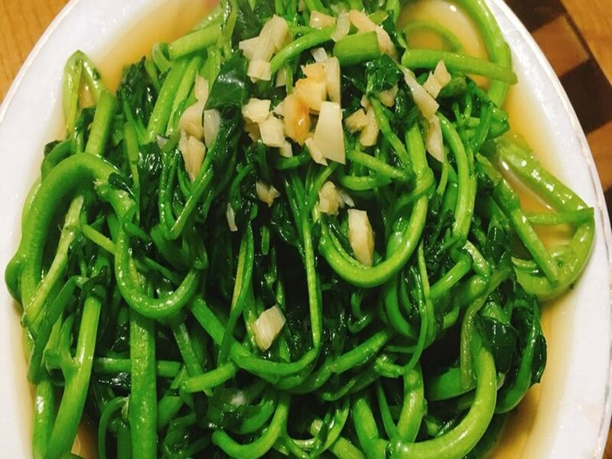
Cải xoong xào - Món ăn được rất nhiều người yêu thích

2. Rau ăn kèm lẩu
Mỗi khi mùa đông tới, ta bắt gặp đâu đó hình ảnh cả gia đình quây quần bên nồi lẩu còn nghi ngút khói. Một nồi lẩu giữa mùa đông giá rét không những giúp làm ấm cơ thể mà còn giúp gia đình có cơ hội được sum họp bên nhau. Và nếu sắp tới bạn đang có ý định nấu một nồi lẩu thì đừng quên mua thêm rau cải xoong để giúp món lẩu sẽ không còn ngấy, lại giúp cơ thể bổ sung thêm chất xơ, có lợi cho tiêu hóa nữa nhé!

3. Salad cải xoong
Nếu bạn đang tìm kiếm một món ăn vừa đơn giản, dễ làm, không chứa dầu mỡ nhưng vẫn đảm bảo được độ ngon, hỗ trợ giảm cân hiệu quả thì Salad cải xoong là món ăn không thể không kể đến. Vị tươi mát của rau cải xoong đi cùng với các loại rau, củ, quả khác như cà chua, bơ, ớt chuông… cùng nước sốt chua ngọt nhẹ giúp cho cho món ăn kích thích vị giác "cực mạnh".

4. Nộm rau cải xoong
Cách làm món nộm rau cải xoong cũng khá đơn giản và chắc chắn không chiếm quá nhiều thời gian của bạn đâu. Đầu tiên sau khi mua rau cải xoong về, bạn cần sơ chế râu thật sạch rồi ngâm với nước muối khoảng 30 phút, vớt ra và để ráo. Tiếp theo, bạn cho rau cải xoong vào nồi inox luộc khoảng tầm 2 phút rồi vớt ra. Cuối cùng, bạn trộn rau cải xoong với các nguyên liệu như cà chua, lạc rang, rau răm... và sau đó nêm nếm gia vị sao cho vừa miệng là được.

5. Canh cải xoong nấu thịt bò và nấm
Trong mùa đông giá lạnh, việc được thưởng thức một bát canh cải xoong nóng hổi, hương vị thơm ngon thì còn gì tuyệt vời hơn. Cạc chế biến món canh cải xoong nấu thịt bò và nấm cũng vô cùng đơn giản. Đầu tiên bạn sơ chế thật sạch các nguyên liệu như thịt bò, nấm, rau cải xoong và hành khô. Tiếp theo, cho hành vào chảo phi thơm cùng thịt bò khoảng 5 phút, nêm nếm gia vị sao cho vừa miệng. Cuối cùng bạn cho thịt bò vào nồi nước sôi rồi cho rau cải xoong và nấm vào nấu thêm khoảng chừng 4 phút thì tắt bếp, nêm nếm gia vị lại lần nữa cho vừa miệng.

